
Die Vertrauensstelle
für Gewaltprävention

KompetenzFörderung |  | Kinder- und Jugendhilfe
 | 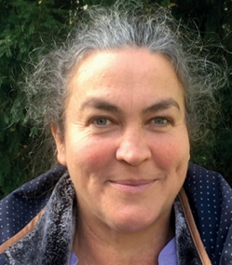 | 
Karl-Heinrich Winter  0176 38564674 | Anja Heuchmer  0179 5931388 | Christian Young  0160 2791689
kf.vertrauensstelle@schlosshamborn.de |  | kjh.vertrauensstelle@schlosshamborn.de
Wenn du ein ungutes Gefühl hast, wie mit dir umgegangen wird, du dich belästigt oder bedrängt fühlst, dann kannst du dich bei uns melden.

Wenn du beobachtest, wie jemand anderes belästigt, bedrängt oder gewaltsam behandelt wird, dann melde dich bei uns.

Wenn es dir selbst passiert, dass du mit jemandem so umgegangen bist, dass es dir hinterher leid tut oder du das Gefühl hast, dass da etwas nicht in Ordnung war, helfen wir dir gerne, die Sache zu klären.

Du kannst mit uns im Vertrauen sprechen, es muss niemand etwas erfahren, es sei denn, du möchtest das gerne.

Ein Briefkasten für schriftliche Nachrichten befindet sich an der Verwaltung.

Büro der Vertrauensstelle
Schloss Hamborn 12
33178 Borchen

